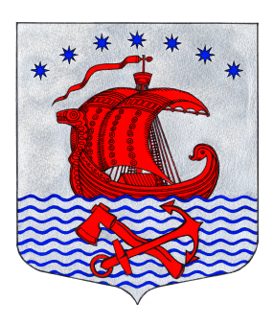
СОВЕТ ДЕПУТАТОВ
МУНИЦИПАЛЬНОГО ОБРАЗОВАНИЯ
СВИРИЦКОЕ СЕЛЬСКОЕ ПОСЕЛЕНИЕ
ВОЛХОВСКОГО МУНИЦИПАЛЬНОГО РАЙОНА
ЛЕНИНГРАДСКОЙ ОБЛАСТИ
(четвертого созыва)

РЕШЕНИЕ

от «01» октября 2021 года №115

Об отмене решения от 04.06.2021г. №108 «Об утверждении Устава муниципального образования Свирицкое сельское поселение муниципального образования Волховского муниципального района Ленинградской области»

В соответствии с Федеральным законом от 06.10.2003 № 131-ФЗ "Об общих принципах организации местного самоуправления в Российской Федерации", в связи с заявлением об отзыве с государственной регистрации устава муниципального образования Свирицкое сельское поселение Волховского муниципального района Ленинградской области, Совет депутатов муниципального образования Свирицкое сельское поселение РЕШИЛ:

1.Отменить решение Совета депутатов муниципального образования Свирицкое сельское поселение Волховского муниципального района Ленинградской области от 04.06.2021г. №108 «Об утверждении Устава муниципального образования Свирицкое сельское поселение муниципального образования Волховского муниципального района Ленинградской области».
2.Опубликовать решение в газете «Волховские огни» и разместить на официальном сайте Свирицкое сельского поселения Волховского муниципального района Ленинградской области.
4. Решение вступает в силу на следующий день со дня его официального опубликования.
5. Контроль за исполнение настоящего решения оставляю за собой.

Глава муниципального образования А.В.Куликов

